罗盘数值读取程序如下列,
- 机子上电后,前方蓝芽模块闪灯,此时未联机(遥控器不开)
- 飞控板罗盘初始化绿灯闪烁,完毕后绿灯恒亮,(若遥控器开启,预设罗盘会关闭,绿灯熄灭),
- 打开ＮＢ的蓝芽功能,搜寻蓝芽序列阜装置,名称”FBT06”进行配对,配对码”1234”
- 使用序列阜工具”putty”或”AccessPort”,连接”FBT06”,,baudrate:115200
- 此时蓝芽恒亮,表示联机,按压飞控板reset,此时console显示如下
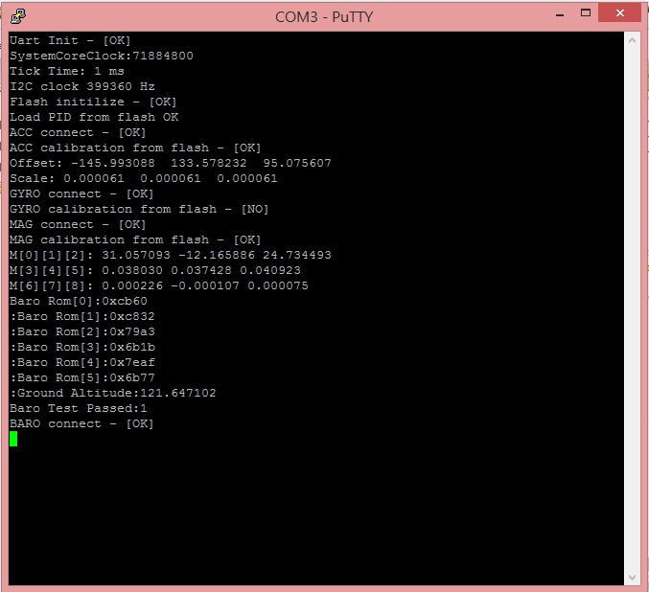
- Console输入 – “@ss”, 开启姿态读值如下
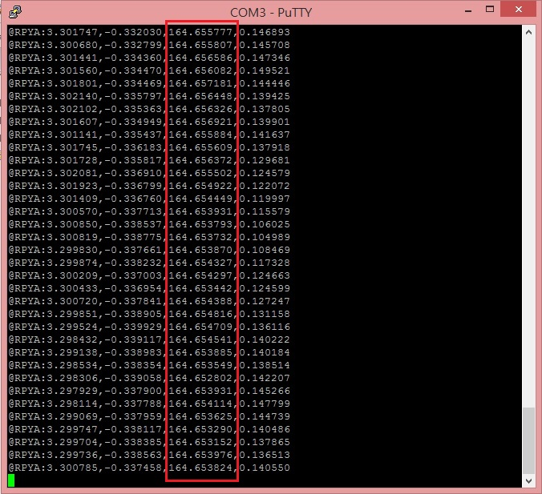
红色部分即为罗盘方为读值,正北方读值为零,此时转动机体可观察到方向的变化

